Ressources : https://media.wiredproductions.com | Demander un code : https://requestkey.net/1zzwtu
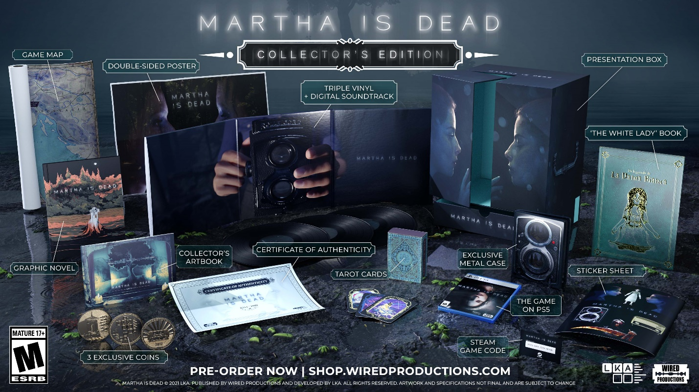
LKA présente l'édition collector et la bande-son en trois vinyles de son très attendu thriller psychologique, « Martha Is Dead »
Le jeu est désormais disponible en précommande numérique pour PlayStation et sur GOG, avec en prime une copie numérique gratuite de « The Town of Light » de LKA
Watford, Royaume-Uni, le 25 janvier 2022 : L'éditeur international, Wired Productions, et le studio italien leader, LKA, sont ravis de présenter l'édition collector du très attendu thriller psychologique Martha Is Dead, une édition physique spéciale pour PlayStation 5, disponible début 2022.
L'édition collector exclusive pour PlayStation 5, dont seule une quantité limitée de 1 000 exemplaires sera produite et réservée aux marchés britannique et européen, est désormais disponible en précommande via le Wired Productions Store au prix recommandé de 125,00 £. Les joueurs nord-américains pourront précommander l'édition collector dès le 8 février via Limited Run Games au prix recommandé de 165,00 $.
« Nous avons été emballés par les réactions positives en réponse à ce que nous avons dévoilé de Martha Is Dead jusqu'à présent. Nous sommes ravis d'être en mesure d'offrir à nos fans les plus dévoués cet incroyable coffret », confie Luca Dalco, fondateur et directeur de LKA.
Plongez dans l'ambiance sonore du jeu avec une version unique et colorée de la bande-son en trois vinyles, vendue séparément. Seule une quantité limitée de 500 exemplaires sera produite et réservée aux marchés britannique et européen, les précommandes sont disponibles via le Wired Productions Store au prix recommandé de 50,00 £. Les joueurs nord-américains pourront précommander la bande-son dès le 8 février via Limited Run Games au prix recommandé de 65,00 $.
De plus, le jeu est désormais disponible en précommande numérique pour PlayStation et sur GOG. Les joueurs qui précommandent Martha Is Dead sur le PlayStation Store ou sur PC via GOG recevront en prime une copie numérique gratuite du premier jeu primé de LKA, « The Town of Light ». L'action de « The Town of Light » se déroule dans le même univers que Martha is Dead. Le récit s'inscrit dans le style de LKA de par son concept narratif multidimensionnel, profond et sombre que l'on retrouve dans Martha is Dead.
Conçu à l'aide de l'Unreal® Engine 4, Martha Is Dead intègre des éléments de superstition, de folklore et d'horreur psychologique à des lieux du monde réel et des événements historiques survenus pendant la dernière année de la Seconde Guerre mondiale. Le jeu s'ouvre dans les profondeurs de la campagne italienne tandis que les forces des Alliés et de l'Axe transforment le pays en un terrain de jeu pris entre deux feux.
L'édition collector comprend :
- La bande originale profondément évocatrice de ce jeu sublime sur triple vinyle et dans une pochette ouvrante, ainsi qu'une copie numérique.
- Une copie physique de Martha Is Dead pour PlayStation 5.
- Un boîtier métallique exclusif avec une illustration spéciale.
- Un artbook collector à couverture rigide, comprenant une collection exclusive d'illustrations issues du jeu.
- Le livre « The White Lady », narrant l'histoire envoûtante de « La Leggenda de La Dama Bianca », telle qu'elle est racontée dans le jeu.
- Un roman graphique : découvrez les événements qui précèdent ce sombre thriller psychologique.
- Des cartes de tarot : un jeu complet de 22 cartes de tarot exclusives aux illustrations uniques, identiques à celles du jeu.
- Un pack de pièces limité de l'édition collector.
- Un poster recto verso comprenant des illustrations emblématiques issues du jeu.
- Une carte du jeu, indiquant les lieux clés du jeu.
- Une feuille d'autocollants exclusifs.
- Une magnifique boîte de présentation.
- Un certificat d'authenticité numéroté.
- Une copie numérique supplémentaire de Martha Is Dead sur Steam.
« Cette édition collector est un hommage à Martha Is Dead ainsi qu'à tous les talents de LKA, le studio récompensé à l'origine du jeu » indique Leo Zullo, directeur général de Wired Productions. « C'est une chose que nous adorons faire avec les jeux Wired, donner aux fans la possibilité d'acquérir des produits physiques dans un coffret sublime. Nous voulions rendre hommage à l'incroyable travail de Luca et son équipe, mais aussi offrir aux fans de Martha Is Dead l'édition collector ultime. »
Martha Is Dead sortira sur PC, PlayStation 4 et PlayStation 5 ainsi que sur les consoles Xbox le jeudi 24 février 2022. Les joueurs peuvent précommander le jeu dès aujourd'hui sur shop.wiredproductions.com, ou trouver un distributeur dans la section Où acheter du site Web de Wired Productions. Les joueurs PC peuvent aussi ajouter le jeu à leur liste de souhaits sur Steam, ou le précommander sur le Epic Games Store et profiter d'une remise de 10 %.
Le jeu s'adresse à un public adulte, il est classé ESRB M (mature), PEGI 18 et USK 16. Le jeu contient des scènes représentant du sang, des démembrements, des mutilations de corps humains, des avortements et des automutilations pouvant choquer les joueurs les plus sensibles.
Pour en savoir plus, suivez Wired Productions sur Twitter ou rejoignez notre serveur Discord officiel.
Pour les demandes RP, veuillez contacter :
Stefano Petrullo – Renaissance PR
stefano@renaissancepr.biz +44 (0) 7828 692 315
Keith Andrew - Renaissance PR
keith@renaissancepr.biz +44 (0) 7834 237 322
Créateurs de contenu, veuillez contacter :
Matthew Taylor - Renaissance PR
matthew@renaissancepr.biz +44 (0) 7985 264 188
-FIN-
À PROPOS DE WIRED PRODUCTIONS
Wired Productions est un éditeur de jeux vidéo indépendant basé à Watford, au Royaume-Uni. Wired a produit et publié des titres récompensés sur les plus grandes plateformes, choisis pour répondre à son mantra : « Animé par la passion. » Il lance des jeux sur le marché à la fois sous forme physique et numérique. Il est principalement connu pour : The Falconeer, Those Who Remain, Deliver Us The Moon, Close to the Sun, GRIP: Combat Racing, Victor Vran: Overkill Edition, Max: The Curse of Brotherhood et The Town of Light. Dernièrement, Wired Productions a dévoilé une sélection des prochains titres à paraître, à l'occasion du Wired Direct. Cette sélection comprend Lumote, Arcade Paradise, Martha Is Dead, Tin Hearts, Tiny Troopers: Global Ops et The Last Worker.
Rejoignez la communauté Wired sur : Wired Live| Twitter | Discord | YouTube | Twitch
À PROPOS DE LKA
LKA est un studio de jeux vidéo récompensé et basé à Florence, en Italie. Fondé il y a plus de 20 ans et spécialisé dans la production artistique dans les médias, le premier jeu vidéo de LKA (The Town of Light) a été encensé par la critique, et il a entre autres reçu le prix Drago D’Oro de la meilleure réalisation artistique. Martha Is Dead sera la prochaine sortie de LKA. Ce jeu s'inscrit dans le style du studio de par son concept narratif multidimensionnel associé à de vrais lieux. Sa sortie est prévue pour 2022.
Martha Is Dead est co-fondé par l'Union européenne à travers le programme Europe Créative.

